**CHAMAMENTO PÚBLICO Nº 01/2018**

**Procedimento de Manifestação de Interesse – PMI**

**Prefeitura Municipal de Estiva Gerbi/S.P.**

**Estudos realizados em resposta ao Chamamento Público nº 01/2018, com propostas de soluções para a prestação dos serviços de iluminação pública no Município de Estiva Gerbi, sob a forma de Parceria Público Privada.**

**VOLUME II**

**MODELAGEM ECONOMICO FINANCEIRA**

**JANEIRO/2019 – REVISTO JANEIRO/2020**

**Procedimento de Manifestação de Interesse do Município de Estiva Gerbi/S.P.**

*“Estudo de modelagem econômico financeira para a Concessão, Concessão Administrativa ou Concessão Patrocinada dos Serviços de Iluminação Pública do Município de Estiva Gerbi/SP”*

**Janeiro/2019 - Revisto Janeiro/2020**

Sumário

1. INTRODUÇÃO 4

2. PREMISAS GERAIS DO ESTUDO ECONÔNICO E FINANCEIRO 5

3. Bases para apresentação do Modelo Econômico e Financeiro 13

4. Quadros Anexos: 21

5. Conclusão: 28

# INTRODUÇÃO

Conforme constante da publicação do Procedimento de Manifestação de Interesso, através do Chamamento Público 01/2018, no seu item 4, dos Estudos, estão relacionados os principais pontos a serem apresentados, no documento Plano de Negócios como segue:

*“Item II: Plano de negócios, contendo as definições financeiras para operação da concessão e para a definição do valor do investimento da PPP, definição do preço de referência para licitação, formas de remuneração do concessionário, estrutura de capital, custos e despesas, TIR, premissas para recuperação do investimento, demonstração de fluxo de caixa, e do resultado do exercício, balanço patrimonial, custos, despesas;*

*“Item iii. Cronograma Físico Financeiro, com análises econômicas da modalidade de contratação do empreendimento mais vantajosa para o Poder Concedente, considerando os aspectos de custo-benefício, custo de oportunidade, dentre outros”.*

Complementa ainda que*: “O estudo de viabilidade financeira deverá incluir projeções na forma de um modelo financeiro detalhado. Uma cópia eletrônica em formato MS Excel do modelo deverá ser disponibilizada incluindo sua formulação matemática, vínculos e macros de forma aberta, passível de verificação. Os estudos deverão seguir as práticas contábeis e fiscais vigentes à época da preparação do modelo. Os estudos deverão ser apresentados em mídia digital (pen drive) em uma via de arquivos na forma de PDF, e uma via de arquivos editáveis (Word, Excel, etc.), além de 2 (duas) vias impressas e encadernadas”.*

No item 5, será considerado nos seus itens: “*e) A demonstração comparativa de custos e benefício da proposta do empreendimento em relação a opções funcionalmente equivalentes (contratação direta ou outros modelos de PPP); e f) O impacto socioeconômico da proposta para o empreendimento, se aplicável”.*

O presente plano, atende as premissas definidas e complementa com informações relevantes para atender à qualidade esperada pela Prefeitura Municipal de Estiva Gerbi.

# PREMISAS GERAIS DO ESTUDO ECONÔNICO E FINANCEIRO

O estudo econômico e financeiro, toma como base inicial as informações constantes dos levantamentos de campo e das projeções constantes do Relatório Técnico, parte dos documentos encaminhados para atendimento do Chamamento Público 01/2018, sendo utilizadas as seguintes premissas:

* 1. **Projeção de Crescimento Populacional**

No estudo técnico é apresentada a projeção de crescimento da população, prevista para os próximos 25 (vinte e cinco) anos, que em resumo é:



* 1. **Projeção da quantidade de Luminárias:**

No momento da realização da visita técnica em novembro de 2.018, foram contadas 1.065 luminárias em todo o Município, base para a projeção de modernização do parque de iluminação pública, a ser realizada no primeiro ano da concessão e ponto inicial para a estimativa da quantidade, no prazo de 25 (vinte e cinco) anos.

Em janeiro de 2.020, foi revisto o parque existente, tendo a seguinte distribuição de pontos e tipo de luminária:



Para que no momento da licitação esta influência seja reduzida, dado o parque inicial, a projeção de aumento da quantidade de luminárias está travada em número de 133 (cento e trinta e três) unidades. Caso o crescimento vegetativo da cidade de Estiva Gerbi, supere este número, durante o contrato, será então aplicada a previsão de reequilíbrio contratual por evento.

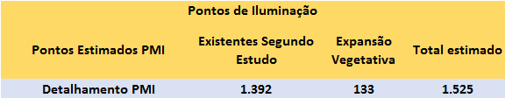

* 1. **Projeção de Contraprestação Contratual**

A receita básica da futura concessionária será a Contraprestação mensal, que será objeto das propostas comerciais dos licitantes interessados na concessão dos serviços de Iluminação Pública do Município de Estiva Gerbi.

Para definição do valor máximo a ser admitido nas propostas comerciais foi tomado como base:

- Os valores previstos dos investimentos para a modernização inicial com inclusão de tecnologia LED;

- Reposição programada das luminárias entre os anos 11 e 14, de acordo com a durabilidade estimada dos novos equipamentos;

- Crescimento vegetativo limitado a 133 (cento e trinta e três) luminárias, incluindo pontos cênicos;

- Demais custos operacionais para manutenção do parque de iluminação pública durante toda a concessão;

- Custos Administrativos;

- Impostos sobre receita bruta e lucro líquido (Imposto de renda e Contribuição Social sobre o Lucro Líquido);

- Energia Elétrica por conta do Poder Concedente

- Bônus por economia de energia para o futuro concessionário

- Lucro projetado, estimando que o projeto alcance um TIR – Taxa Interna de Retorno, ao redor de 10,5% (dez e meio por cento), como será adequadamente justificada neste relatório.

A responsabilidade do pagamento mensal da contraprestação pecuniária, é da Prefeitura Municipal de Estiva Gerbi. Estes pagamentos serão suportados e garantidos pela arrecadação da Contribuição de Iluminação Pública – CIP, junto aos munícipes, sejam estes advindos de domicílios residenciais, atividades empresariais, indústria, comércio e bancos, bem como de unidades locais dos Poderes Públicos, Federais e Estaduais.

Esta arrecadação é calculada em percentuais das respectivas contas de energia elétrica e seguem uma tabela por tipo de domicílio e consumo individual mensal, valores estes incluídos nas contas de energia e o total angariado é repassado ao Município, já descontada a taxa de cobrança estabelecida pela Concessionária de Energia.

Os valores arrecadados mensalmente com a CIP, serão levados a uma conta corrente especial junto ao banco centralizador da cobrança das contas de energia elétrica. As quantias acumuladas nesta conta serão utilizadas para o pagamento das contraprestações mensais à Concessionária de Iluminação Pública do Município de Estiva Gerbi, bem como das contas de consumo de energia elétrica a serem emitidas pelo respectivo concessionário.

Caso o saldo existente seja inferior ao valor devido, a Prefeitura Municipal de Estiva Gerbi deverá completar o montante a ser pago. Caso contrário o saldo é mantido na conta vinculada para pagamentos futuros.

Para atendimento de todas as condições contratuais e de qualidade de prestação de serviços e atendimento à população, da viabilidade econômica e financeira do projeto de concessão, a contraprestação mensal máxima a ser aceita nas propostas comerciais dos futuros licitantes é de **R$ 60.139 (sessenta mil e cento e trinta e nove reais), equivalentes a R$ 721.674 (setecentos e vinte e um mil, seiscentos e setenta e quatro reais) por ano.**

Será ainda devido à futura SPE bônus de economia de energia equivalentes a 60% do total da redução calculada após a modernização do parque, ajustada anualmente pela quantidade de luminárias instaladas inicialmente e pelo crescimento vegetativo do município.

Este valor será devido mensalmente pela Prefeitura do Município de Estiva Gerbi, com liquidação financeira até o 25º (vigésimo quinto) dia do mês seguinte ao da prestação dos serviços. Anualmente, no aniversário do contrato, a contraprestação será corrigida de acordo com fórmula devidamente descrita na minuta de Contrato de Concessão.

O valor da contraprestação mensal está divido em duas partes distintas, sendo:

- 90% (noventa por cento) pela disponibilidade e

- Até 10% (dez por cento) pelo atendimento dos índices de qualidade.

* 1. **Pressupostos e Procedimentos para Modernização**

O relatório técnico, apresenta a quantidade de pontos a serem modernizados com tecnologia LED, utilizando equipamentos de maior durabilidade, atualmente prevista em 65.000 (sessenta e cinco mil) horas, respeitando as normas técnicas estabelecidas para Iluminação Pública.

A modernização total do atual parque de iluminação, será realizada em até 6 (seis) meses, a contar da data da aprovação do Projeto Executivo, a ser apresentado pela futura Concessionária de Serviços de Iluminação, à Prefeitura do Município de Estiva Gerbi, que devidamente apreciado e aprovado, será também apresentado à empresa Elektro Redes S.A., Concessionária de Energia Elétrica, para a necessária aprovação, e novos cálculos do consumo de energia elétrica do parque de iluminação modernizado.

A troca das luminárias, deve respeitar a regulamentação da Elektro para este tipo de intervenção e será realizada por empresa especializada, com experiência comprovada. Como trata-se de lidar com pontos energizados, todos os equipamentos de segurança e treinamento requerido serão considerados na respectiva contratação.

* 1. **Premissas Fiscais e Tributárias:**

A construção do modelo tributário considerou os impostos sobre receita bruta, estimados como segue:

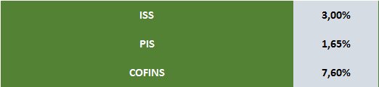

Não está prevista na legislação do Município de Estiva Gerbi, uma alíquota específica “Serviços de iluminação pública”. Todavia para efeito de construção de cenários consideramos 3,0% (três por cento), sobre o valor da contraprestação.

O Imposto de Renda e Contribuição Social sobre Lucro Líquido, nos cenários examinados, consideram a empresa dentro do regime de Lucro Real, pois possivelmente será a melhor opção fiscal. Todavia no decorrer do horizonte do contrato de concessão, a SPE poderá assumir outras formas tributárias, dependendo da situação e regime fiscal prevalente no futuro e mais coincidente com os interesses da futura SPE.

* 1. **Prazo da Concessão:**

Em função dos estudos realizados de campo e as condições técnicas e de qualidade do futuro parque de iluminação, o prazo sugerido para a concessão é de 25 (vinte e cinco) anos, considerando especialmente, a entrega do parque em condições plenas de funcionamento, por pelo menos 3 (três) anos após o encerramento do contrato de concessão.

Uma vez que prevemos uma segunda troca a partir do 14º (décimo quarto ano) da concessão, estimamos um prazo de contrato suficiente para que haja a amortização de todos os investimentos em 100% dentro do prazo contratual.

Observamos no quadro a seguir que no cenário base considerado, as taxas internas de retorno, variam com menos intensidade após o 20º ano do projeto, estabilizando próximo dos 25 anos, tanto de projeto, quanto alavancada e do acionista, indicando uma taxa interna de retorno de projeto em torno de 11% (onze por cento) para o período de 25 anos, cuja coerência com o atual cenário macroeconômico será adequadamente exposta neste trabalho:

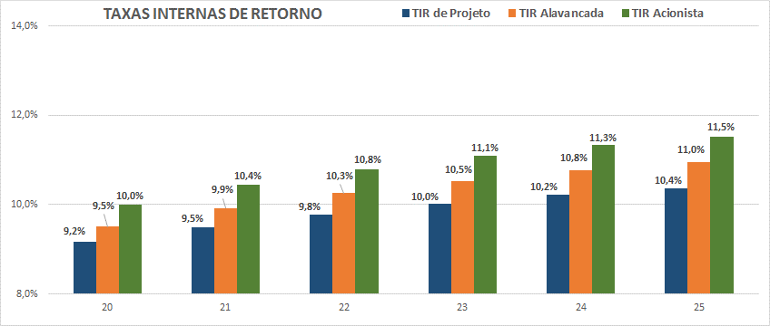

* 1. **Valor do Contrato:**

Tomando-se no cenário base, o valor das receitas de contraprestação, estão o valor estimado do contrato é de R$ 18.041,841 (dezoito milhões, quarenta e um mil, oitocentos e quarenta e um reais), para um prazo de 25 (vinte e cinco anos) de horizonte contratual. Todavia, para efeito de Contrato de Concessão, este número será igual à somatória do valor proposto de contraprestações mensais, pelo licitante vencedor para todo o horizonte contratual.

* 1. **Construção de Cenários:**

Temos considerado os valores apresentados neste anexo, citando tratar-se de um cenário base selecionado como o mais adequado para compor os valores a serem definidos no processo de licitação, em termos de contraprestação máxima a ser aceita para recebimento das propostas comerciais dos futuros interessados.

Na construção deste cenário base, temos a projeção do valor do contrato, dos investimentos previstos, definição do valor anual do Seguro de Garantia de Execução Contratual, Capital Mínimo da futura SPE, dentre outros fatores importantes para compor a documentação da futura licitação de concessão do parque de iluminação pública do Município de Orlândia.

Como estabelecido no edital da PMI, como anexo a este trabalho é enviada uma planilha em Excel, aberta, que permite simulação de cenários diferente do “ cenário base” apresentado, possibilitando avaliação da sensibilidade ao modelo, das principais variáveis como: Prazo de Concessão, valor da CIP mensal, a progressão percentual da modernização do parque atual, o crescimento vegetativo, esperado para Município, dentre outras.

Quanto mais as taxas de retorno se aproximem da expectativa geral do mercado, diante da percepção do grau de risco do projeto e do cenário macroeconômico, aumenta sua atratividade, fazendo com que haja um maior número de interessados no certame de licitação. Quanto mais competitivo, melhor ao Poder Concedente.

Deve-se ainda proceder adequadamente o processo de licitação, para que as demandas de qualidade e responsabilidade, sejam as necessárias e suficientes, para atender futura gestão do parque de iluminação da cidade de Estiva Gerbi, durante todo o horizonte contratual, no caso, 25 (vinte e cinco) anos.

# Bases para apresentação do Modelo Econômico e Financeiro

O modelo Financeiro é desenvolvido de acordo com pressupostos legais e das informações do relatório técnico constantes como anexos dos documentos entregues para atendimento das demandas apresentadas pela Chamada Pública n.º 01/2018, Procedimento de Manifestação de Interesse – PMI, pela Prefeitura Municipal de Estiva Gerbi.

Os valores estão em R$ (reais) constantes, ou seja, não incide sobre as projeções nenhum índice de correção ou atualização monetária, respeitando o regime fiscal vigente e as previsões de tributação em relação ao Imposto de Renda e Contribuição Social sobre o Lucro Líquido.

Dentre estes pressupostos, temos:

1. **Partição dos Riscos:**

A partição dos riscos associados à concessão, será objetiva e tendo como princípio a destinação de cada um deles à parte melhor capacitada para remediá-lo e gerenciá-lo, conforme matriz de riscos que acompanha dos documentos apresentados para atendimento do procedimento de Chamada Pública n.º 01/2018.

A distribuição adequada dos riscos influencia diretamente na modicidade tarifária, entendida neste momento, como a menor contraprestação que venha a ser demandada nas propostas comerciais pelos interessados em participar do certame de licitação, dentro dos melhores níveis de qualidade esperados para o futuro concessionário.

Os futuros licitantes poderão apresentar em suas propostas comerciais valor no mínimo igual ou inferior ao limite determinado no Edital de Licitação.

Eventuais reequilíbrios contratuais, passíveis de serem demandados no futuro, terão como base ocorrência de alteração na distribuição inicial de riscos, atribuídos aos parceiros público e privado, no ato da assinatura do contrato, que dar-se-á por evento, tendo como base a projeção de fluxo de caixa para recomposição do equilíbrio inicial, em condições claramente especificadas na minuta proposta do contrato de concessão.

1. **Responsabilidades do Parceiro Privado**

Todos os investimentos, custos operacionais e financeiros, apólices de seguros, impostos sobre vendas e sobre o lucro líquido, relativos às obrigações empresariais do parceiro privado, incluindo os indicadores de qualidade dos serviços, serão divulgadas claramente nos documentos de licitação e são de conhecimento e de responsabilidade do futuro concessionário desde a apresentação de sua proposta comercial na licitação e vindo a ser o ganhador na assinatura do contrato de concessão.

Importante citar que no procedimento de modernização do parque de iluminação pública, os equipamentos instalados deverão obedecer às respectivas normas, vigentes à época da instalação, bem como do adequado descarte dos equipamentos em uso pela municipalidade, e do atendimento ao cronograma de execução previsto no contrato de concessão e da qualidade do parque de iluminação durante o horizonte da concessão.

Ainda como obrigação do parceiro privado temos a de compor o capital social de acordo com as demandas de investimentos e de manter as necessárias apólices de seguros em vigência.

Os atuais ativos da concessão, de posse do Município de Estiva Gerbi, devem encontrar-se instalados e funcionando de acordo com a legislação aplicável no momento da assinatura do contrato. Eventuais falhas deverão ser informadas pelo futuro Concessionário ao Poder Concedente, quando da assunção dos ativos e não afetarão os índices de avaliação de qualidade da prestação de serviços pelo futuro Concessionário.

Quaisquer eventuais inconformidades encontradas informadas, no ato da assunção dos ativos pela concessionária serão imputadas ao parceiro público, de modo que todos os gastos que vierem a ser dispendidos, antes da modernização do parque, para adequação dos ativos à legislação aplicável deverão ser devidamente ressarcidos pelo Poder Concedente.

1. **Responsabilidades do Parceiro Público**

São de responsabilidade do parceiro público: a concessão das necessárias licenças de operação, a qualidade luminotécnica do parque instalado no ato da assinatura do contrato de concessão, a liquidez das contraprestações devidas ao Parceiro Privado e o complemento dos valores mensais, se, eventualmente a CIP arrecadada não for suficiente para este fim, além da responsabilidade do pagamento das contas de consumo de energia elétrica pelo parque de iluminação pública.

Deverá também constituir fundo garantidor, com recursos da CIP – Contribuição de Iluminação Pública, para sustentar financeiramente qualquer dificuldade de liquidação das contraprestações mensais devidas ao concessionário durante a vigência do Contrato de Concessão, equivalente ao no mínimo previsto na minuta de contrato e anexos.

Promover correções anuais do valor a ser arrecado com a Contribuição de Iluminação Pública, na mesma proporção das correções anuais da contraprestação mensal, previstas contratualmente em 100% (cem por cento), pela variação anual do IPCA: Índice Nacional de Preços ao Consumidor – Amplo.

1. **Custo Médio Ponderado de Capital**

Em publicações realizadas pela Secretaria de Acompanhamento Econômico SEAE do Ministério da Fazenda, faz exposição técnica sobre a metodologia utilizada para definição de taxa interna de retorno para projetos federais no ramo portuário, com os seguintes comentários:

*O Ministério da Fazenda atualizou os parâmetros balizadores de cálculo da Taxa Interna de Retorno (TIR) de referência para os próximos leilões de arrendamentos portuários.*

*Com base nessas atualizações, obteve-se o valor de 10,0% (dez por cento) ao ano para o custo médio ponderado de capital (Weighted Average Cost of Capital - WACC) que será utilizado como a taxa de desconto para o cálculo da tarifa máxima ou do valor de outorga dos próximos leilões dos arrendamentos portuários.*

*O valor não corresponde à taxa efetiva de retorno do investimento – que depende, em última instância, das características intrínsecas à concessão, ao acionista e à estrutura de capital.* ***O resultado mais provável será uma TIR efetiva do projeto diferente do valor acima apresentado.***

*O cálculo manteve a metodologia descrita na Nota Técnica nº 64 STN/SEAE/MF, de maio de 2007, e já conhecida pelos entes envolvidos no processo e pelas autoridades de controle. Respeitaram-se as premissas utilizadas na última nota publicada para o setor portuário (Nota nº 853/2013/STN/SEAE/MF) e foram uniformizados os parâmetros considerados na Nota nº 02/2015/STN/SEAE/MF, referente ao setor de concessões rodoviárias:*

*- Taxa Livre de Risco: média de janeiro/1995 a maio/2015 da remuneração nominal dos Títulos do Tesouro norte-americano;*

*- Prêmio de risco de mercado: média de janeiro/1995 a maio/2015 Standard & Poor’s 500, acima da taxa livre de risco;*

*- Prêmio de Risco Brasil: mediana de janeiro/1995 a maio/2015 do EMBI+;*

*- Taxa de inflação norte-americana: média de janeiro/1995 a maio/2015 do Consumer Price Index (CPI).*

***Os cálculos do WACC envolvem escolhas difíceis entre simplicidade e rigor; e subjetividade e transparência. Assim, não é incomum que as metodologias e os dados utilizados pelos diferentes agentes difiram em alguma medida.***

Por isso, estimativas de WACCs calculadas por diferentes agentes dificilmente serão exatamente iguais, o que é ainda outro fator de diversidade nos lances dos leilões. Assim a defesa de uma taxa interno de retorno é importante ao Poder Concedente para formular, como base em estudos técnicos, econômico-financeiros e jurídicos, os valores limite a serem aceitos nas propostas comerciais dos licitantes interessados no projeto.

Considerando a própria asserção apresentada pelo Ministério da Fazenda, de que os cálculos do WACC envolvem escolhas difíceis entre simplicidade e rigor; e subjetividade e transparência. Assim, não é incomum que as metodologias e os dados utilizados pelos diferentes agentes difiram em alguma medida.

A ideia de acompanhar a política federal de concessões, já consagrada e absorvida pela comunidade de investidores poder ser uma alternativa, evitando que a assimetria de mercado esteja desde já presente na fase de decisão pelo Poder Concedente, na definição dos parâmetros para aceitação das futuras propostas comerciais dos licitantes, bem como da forma de seleção do vencedor do certame.

Tomando como piso o percentual admitido pelo Governo Federal em grandes certames de licitação, em termos de valores de investimentos e receitas, ajustando um prêmio acima deste piso, considerado que tratamos de um projeto de maior volatilidade em relação a eventuais mudanças de cenário, afetando o risco do investimento.

Adotamos como adequada uma TIR projeto, girando em torno de 10,5% (dez e meio por cento), que entendemos que venha a ser uma condição ainda atrativa a potenciais interessados em participar do certame de licitação.

Lembramos ainda que a Taxa Interna de Retorno, é resultante de uma quantidade enorme de variáveis, das quais, bastam pequenas mudanças em algumas delas para alterar o resultado final, da mesma forma que as perspectivas de custo médio ponderado de capital para os futuros licitantes, diferem de acordo com suas fontes de recursos próprios e de terceiros.

1. **Comparação entre Concorrência Pública e Concessão:**

Tomando o cenário base, com arrecadação mensal atual no exercício fiscal de 2.019, da CIP – Contribuição de Iluminação Pública ao redor de R$ 38.500,00 (trinta e oito mil e quinhentos reais), líquida da taxa de administração da concessionária de energia.

As despesas mensais de energia elétrica giram em torno de R$ 32,5 mil, com potencial de aumento, e os custos atuais com manutenção mensal em torno de R$ 18 mil reais mensais. Assim a conta de Iluminação Pública tem déficit mensal superior torno de R$ 12 mil mensais. Ou seja, a arrecadação da CIP é insuficiente para arcar com os custos de energia e manutenção, tornando pouco viável qualquer tipo de investimento em melhoria do parque atual de iluminação.

Nesta circunstância não há superávit suficiente para realizar os necessários investimentos de modernização do parque, utilizando tecnologia com melhor resultado de campo e de importante redução do consumo de energia elétrica, com ainda ganho ambiental.

1. **Value for Money**

A situação acima exposta, justifica a intenção de conceder o parque de iluminação pública do Município, uma vez que caberá ao futuro Concessionário realizar o investimento inicial para modernização do Parque de Iluminação Pública, com tecnologia LED, já no primeiro ano do contrato de concessão, reduzindo os custos de energia elétrica e de manutenção periódica.

Uma das vantagens ao Poder Público quando da concessão de serviços à iniciativa privada é de se apropriar da eficiência e da capacidade de investimento do ente privado.

Este cenário á bem característico no atual procedimento de manifestação de Interesse privado para concessão dos serviços de iluminação pública do Município de Estiva Gerbi.

1. **Revisão das faixas de Contribuição para Iluminação Pública:**

No exercício de 2.019, e anteriores, a tabela de contribuição da iluminação pública, define os valores por percentuais sobre as contas individuais, sejam de contribuintes domiciliares, comerciais, industriais e de entes públicos, em percentual sobre o valor total de cada conta mensal de energia elétrica.

A Contribuição mensal é feita por faixa de consumo e tipo de domicílio, seja residencial, comercial, industrial ou público.

A expectativa para 2.019, é que todas as bases de contribuição mensal, mantenham os percentuais de forma crescente, de acordo com o montante do total consumido de kwh mês, ou seja, quanto maior o consumo maior o percentual da contribuição para pública, para todos os tipos de contribuintes, sejam comerciais, industriais e poder público.

Assim com estes critérios de cobrança, possivelmente a serem revisados no início de 2.020, acredita-se que o valor a ser arrecadado pela CIP, venha a ser a necessária e suficiente, para atender ao pagamento das contraprestações mensais ao futuro concessionário de Iluminação Pública, no valor apresentado na proposta comercial do licitante vencedor, igual ou inferior ao limite definido em edital para este fim.

1. **Bônus sobre Energia Elétrica**

O Bônus a ser pago anualmente pelo Poder Concedente será equivalente a 60% (sessenta por cento) da economia de energia verificada a cada ano. O Cálculo será feito com base no consumo médio anual por luminária no momento da assinatura do contrato, comparado com o consumo médio por luminária, também médio anual, após a modernização do parque.

O total anual da economia de energia, será obtido pela subtração do total de consumo médio por luminária antes da modernização, menos o consumo médio após a modernização também por luminária. O resultado será multiplicado pela quantidade de luminárias a cada ano, quando se terá o resultado do total em Megawatts de economia anual.

Este total será multiplicado pelo custo médio da energia de forma anual pelo total dos Megawatts consumido. Deste total 60% será pago à SPE 30 dias após o período anual considerado, cujo primeiro ano terá início 30 dias após a total modernização do parque de iluminação pública do Município de Estiva Gerbi;

1. **Auditoria Independente**

A futura SPE, responsável pela Concessão, deverá contratar no seu primeiro ano de operação e a seu custo, Auditores Independentes, para a análise de suas contas e demonstrações financeiras anuais, dentro dos princípios geralmente aceitos, para execução dos trabalhos, exarando parecer, com ou sem ressalvas, respeitando as normas estabelecidas pelo IFRS, “International Accounting Standards Board”.

# Quadros Anexos:

O modelo econômico e financeiro, parte de variáveis e pressupostos de modelagem, necessários para que seja demonstrada a viabilidade do projeto de concessão dos serviços de iluminação pública do Município de Estiva Gerbi.

Em planilha excel aberta enviada em mídia eletrônica, juntamente com este relatório, temos o detalhando de vários quadros relativos a informações consideradas para construção do modelo econômico e financeiro, e dos respectivos resultados, do que consideramos o cenário base mais viável e adequado para expor a viabilidade econômica do projeto de concessão do parque de iluminação pública do Município de Estiva Gerbi.

* 1. **Sumário Executivo**

Com o resumo das principais informações dos resultados do modelo:

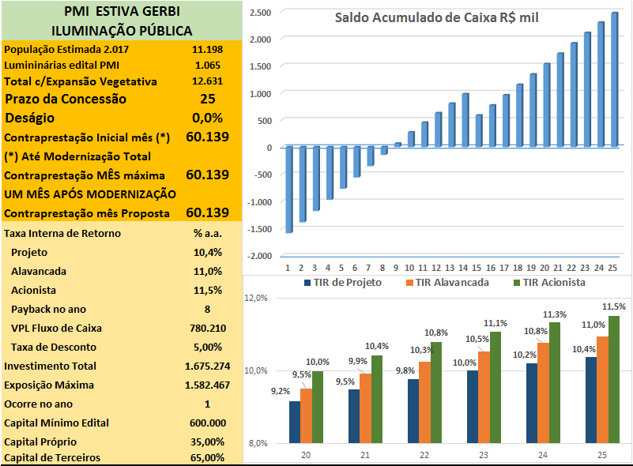

* 1. **Cronograma Físico e Financeiro:**

Na planilha Premissas, do modelo econômico e financeiro, temos o cronograma físico dos investimentos a serem realizados no Parque de Iluminação Pública do Município de Estiva Gerbi, para os vinte e cinco anos da concessão:

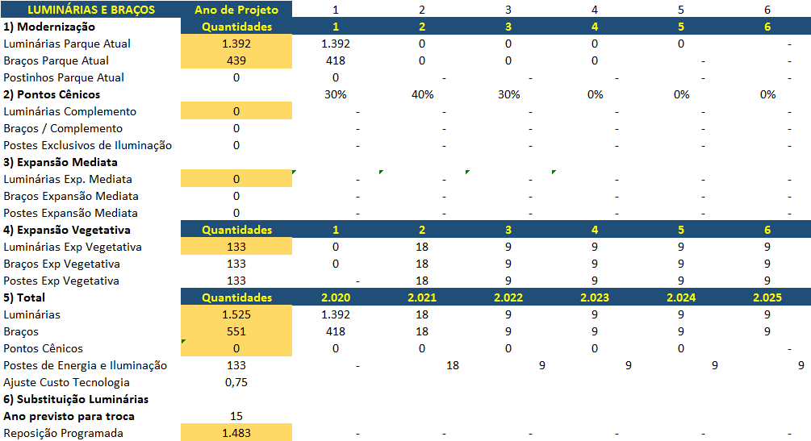

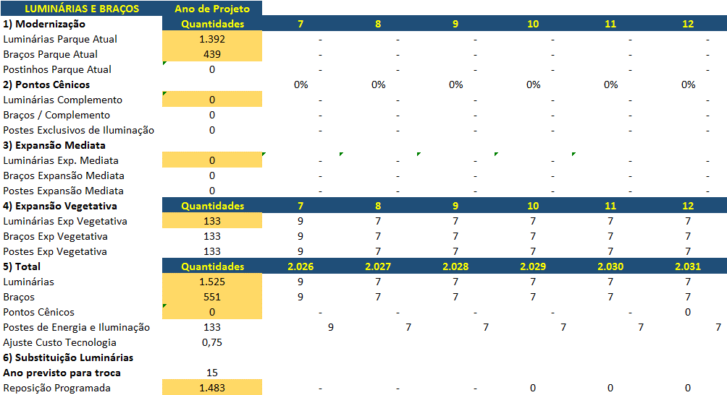

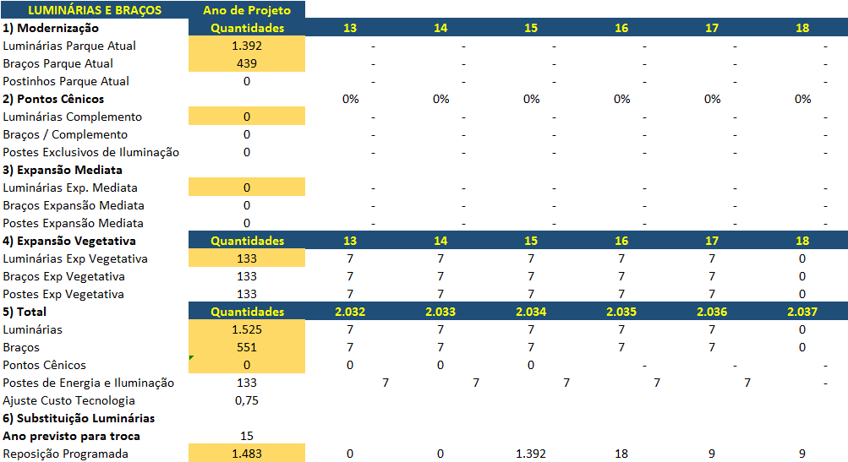

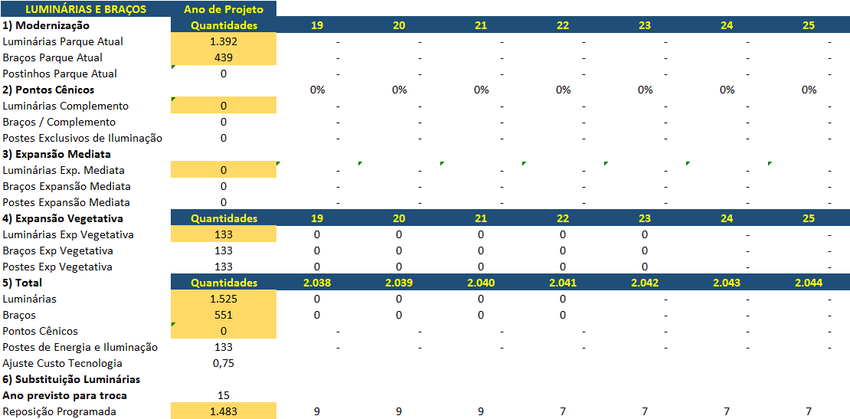

* 1. **Capital Próprio e de Terceiros**

O equilíbrio de capital próprio e de terceiros durante a concessão, busca a proporção de 35% de capital próprio para 65% de capital de terceiros, financiamento bancário ou outras modalidades de captação. Do ano 16 em diante, o capital próprio e de terceiros ocorre na diferença de contas a pagar e a receber, ou seja, capital de giro:

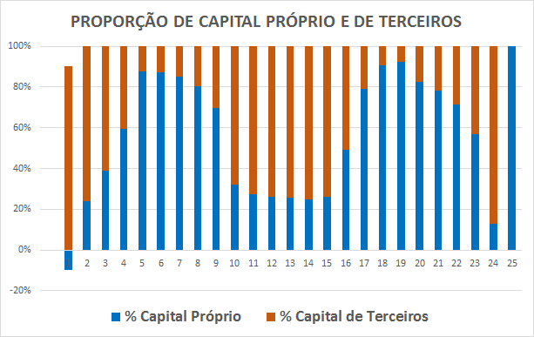

Os valores negativos de Patrimônio Líquido contábil, ocorrem nos dois primeiros anos, ocorrem principalmente em função das despesas pré-operacionais, já compensadas a partir do 3º ano do projeto.

* 1. **Seguros:**

São os seguintes os seguros previstos para cobrir riscos operacionais previstos no cenário base:

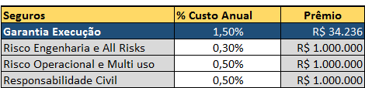

* 1. **Seguro Garantia de Execução**

O seguro garantia de execução varia de acordo com o momento do contrato, nos anos iniciais de maior risco, maiores percentuais sobre o valor do contrato e nos demais anos menores, calculados sobre o valor dos investimentos:

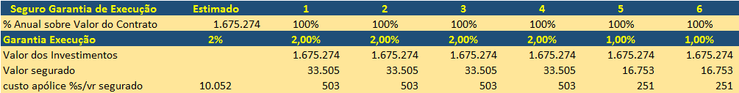

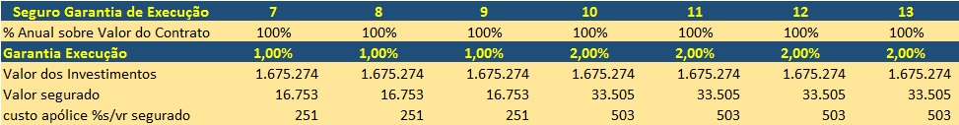

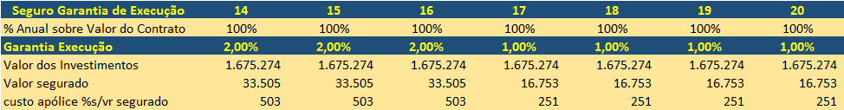

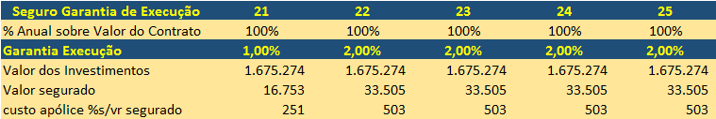

* 1. **Projeções Macroeconômicas:**

As projeções macroeconômicas realizadas por Bando de primeira linha para o período de curto e médio prazos, estão em resumo:

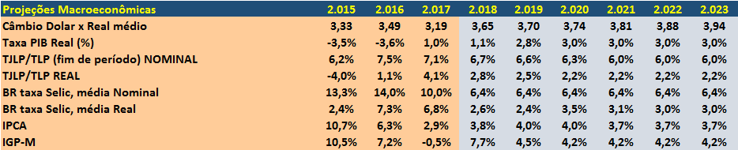

* 1. **Depreciação Amortização**

Os investimentos foram considerados contabilmente para efeito de depreciação como ativos intangíveis da futura SPE, e amortizados dentro do prazo do contrato de concessão, como segue:

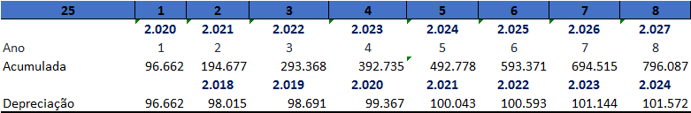

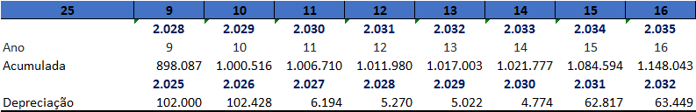

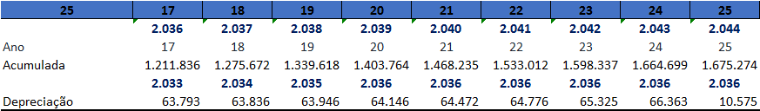

* 1. **Quadros Anexos em PDF**

Os seguintes quadros constantes do modelo econômico e financeiro, estão apresentados, ano a ano, junto a este relatório em arquivo em PDF, impressos e em mídia eletrônica:

Quadros 1-a 1-b 1-c 1-d: Demonstração de Resultados

Quadros 2-a 2-b 2-c : Capital de Giro

Quadros 3-a 3-b 3-c 3-d: Fluxo de Caixa (de projeto)

Quadros 4-a 4-b 4-c 4-d: Fluxo de Caixa Alavancado

Quadros 5-a 5-b 5-c 5-d: Demonstração de Resultados – Alavancado

Quadros 6-a 6-b 6-c 6-d: Balanço Anual

Quadros 7-a 7-b 7-c 7-d: Usos e Fontes

Quadros 8-a 8-b 8- Capital de terceiros (Empréstimos)

# Conclusão:

As informações constantes do Plano de negócios são estimadas de forma automática com as informações constantes do arquivo em Excel aberto, nas planilhas, Sumário, Painel e Premissas, todas as demais são resultado destas iniciais.

Assim caso a equipe da Prefeitura do Município de Estiva Gerbi, desejem realizar simulações em diferentes cenários, analisando a sensibilidade do modelo a cada variável ou mesmo de um conjunto de variáveis, utilizar as informações numéricas destas três planilhas iniciais.

A equipe de profissionais da KAPPEX e P4, estará à disposição da equipe da Prefeitura do Município de Estiva Gerbi, para quaisquer esclarecimentos necessários, bem como de suporte e presença em audiências públicas e na análise de sugestões no período de consulta pública.

1. **ENCERRAMENTO DO VOLUME II.**

Este é o encerramento do Volume II dos Estudos realizados em resposta ao Chamamento Público nº 001/2018, com propostas de soluções para a prestação dos serviços de Iluminação Pública no Município de Estiva Gerbi, sob a forma de Parceria Público Privada, pela KAPPEX Assessoria e Participações Eireli e P4 Concessões e Consultoria Eireli EPP.

***Arthur Ferreira Neves Filho***

**KAPPEX Assessoria e Participações Eireli**

***Alexandre Frayze David***

**P4 Concessões e Consultoria Eireli EPP**

**FIM DO VOLUME**